**Дата:** 06.05.22

**Клас:** 3 – Б

**Предмет:** *Математика*

**Вчитель:** Лисенко О. Б.

**Тема: *Перевірка ділення з остачею. Вправи і задачі на застосування вивчених випадків арифметичних дій.***

**Мета**: сприяти засвоєнню умінь та навичок учнів ділити з остачею; навчати перевіряти ділення з остачею; розвивати обчислювальні навики, логічне і критичне мислення, уяву, увагу, спостережливість, вміння аналізувати і робити висновки, навички розв’язування задач на застосування вивчених випадків арифметичних дій; виховувати інтерес до предмета; вміння співпрацювати; виховувати любов до природи і бережливе ставлення до всього живого.

**Хід уроку**

***Користуйтеся презентацією під час опрацювання даної теми уроку або відео уроком за посиланням:***

[***https://www.youtube.com/watch?v=cl4cGu4B_38&t=64s***](https://www.youtube.com/watch?v=cl4cGu4B_38&t=64s)

***В кінці презентації за слайдом ви можете перевірити правильність виконання завдань.***

**1. Організаційний момент.**

***Приготуйте, будь ласка, все, що потрібно для уроку: підручник, зошит, ручку, олівці, лінійку, чернетку.***

***Старанно працюйте. Не забувайте робити хвилинки відпочинку та релаксації під час уроку.***

**2. Актуалізація опорних знань**

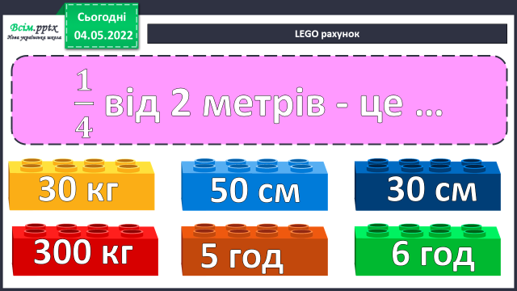**1) Усний рахунок за №628 (1).**

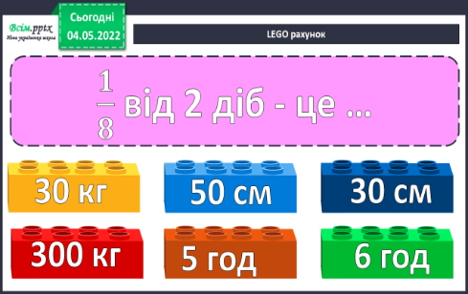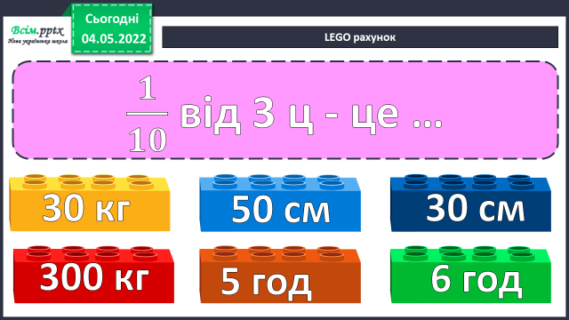

**Усне розв’язування задач**

***1) Бабуся спекла 14 млинців і роздала 3 онукам. Скільки млинців з’їв кожен онук, і скільки млинців залишилося?***

***2) У 8 коробок розклали 41 олівець. Скільки олівців у кожній коробці і скільки олівців залишилося?***

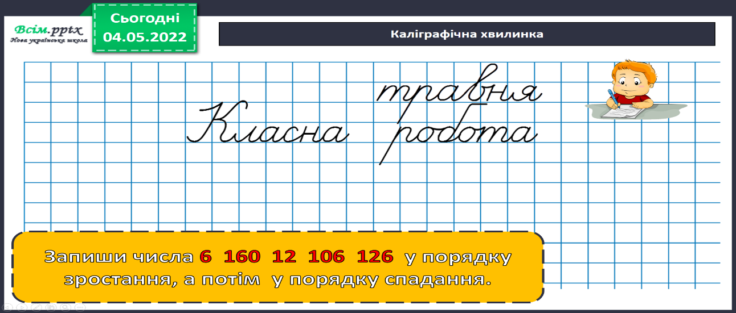

***2) Каліграфічна хвилинка.***

**3. Повідомлення теми уроку.**

— ***Сьогодні на уроці ви дізнаєтесь, як перевіряти результат ділення з остачею.***

**4. Вивчення нового матеріалу.**

***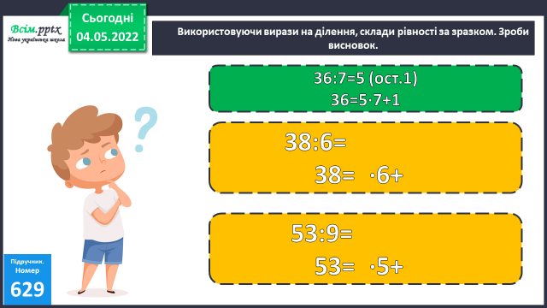*1) № 629. *Використовуючи вирази на ділення, склади рівності за зразком.***

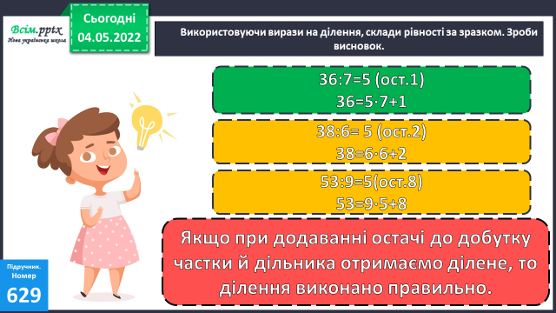

***Зроби висновок:***

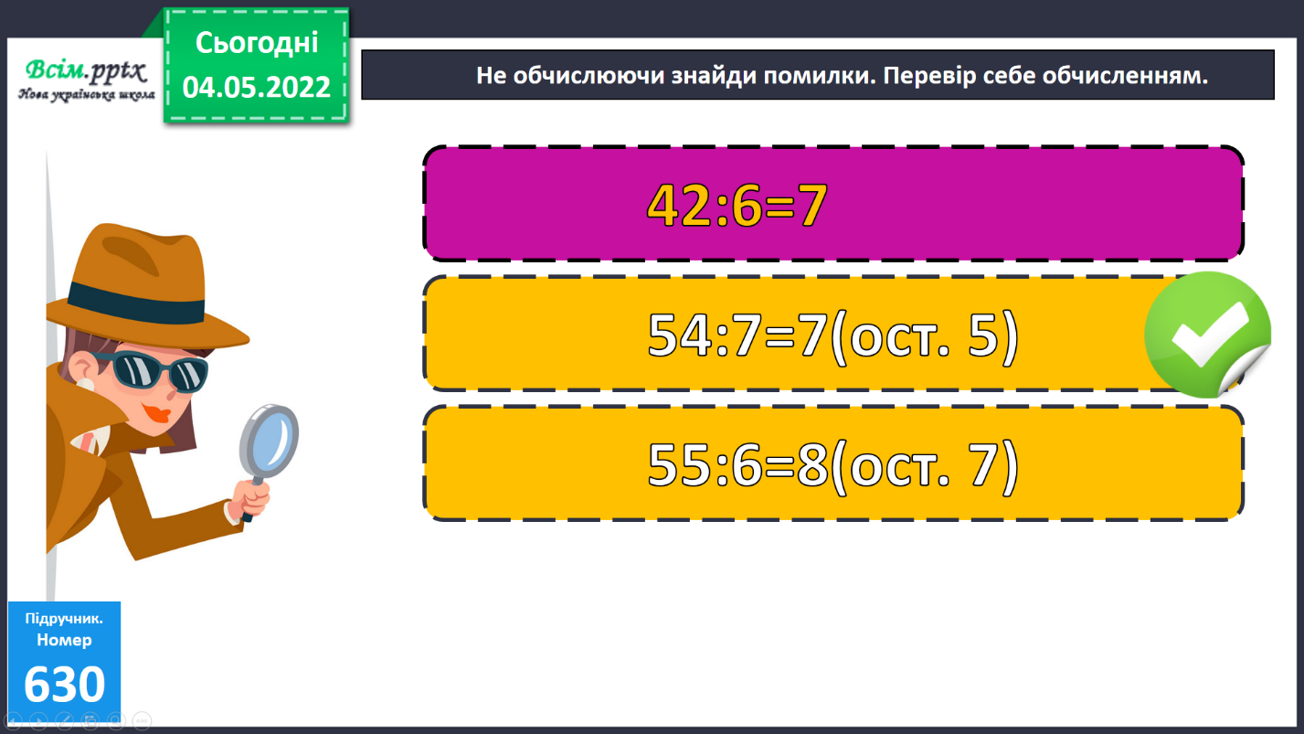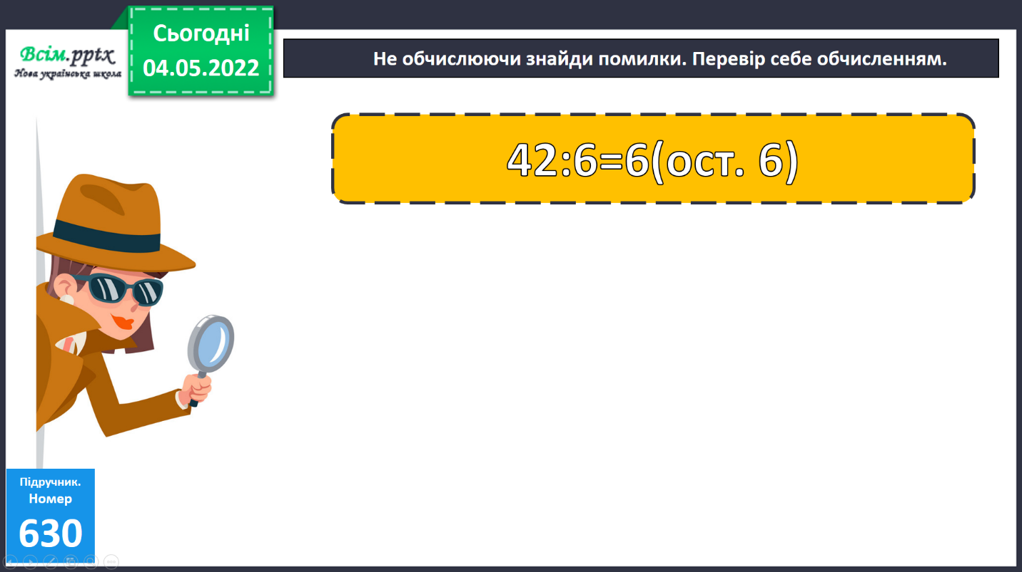**2) №630 (1) *Не обчислюючи знайди помилки. Перевір себе обчисленням.***

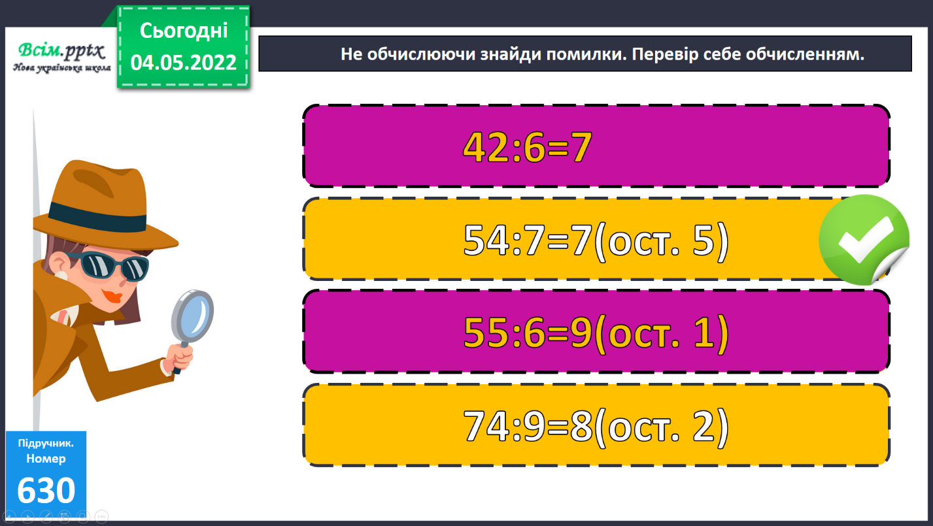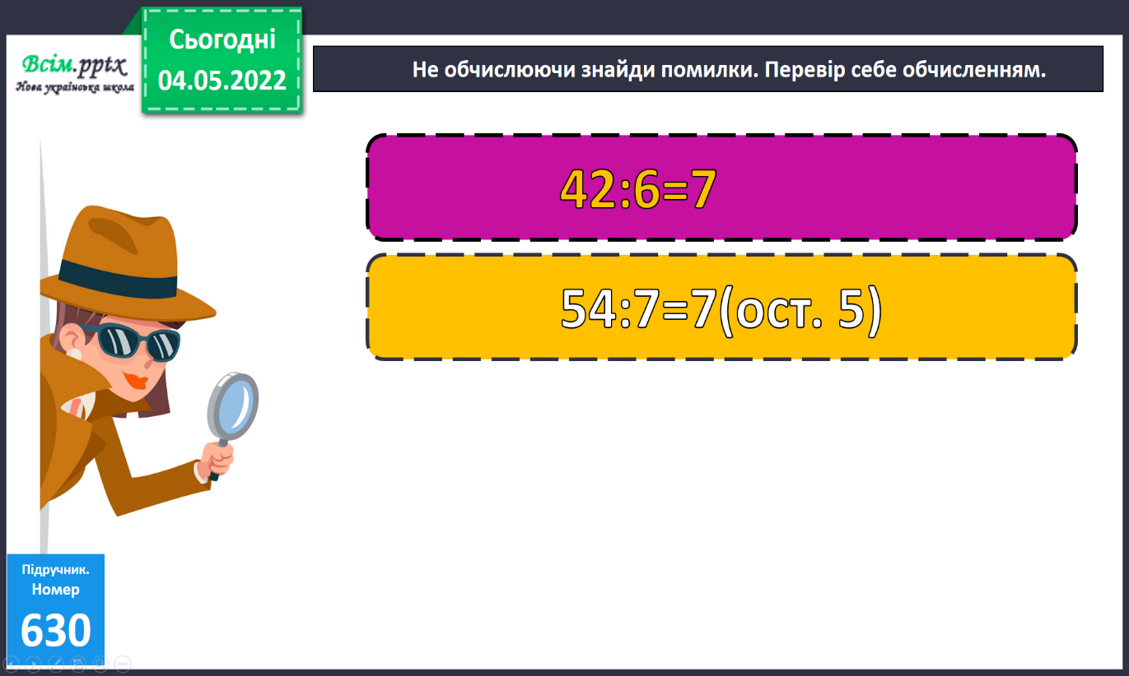

***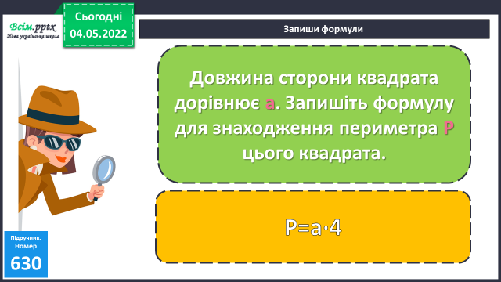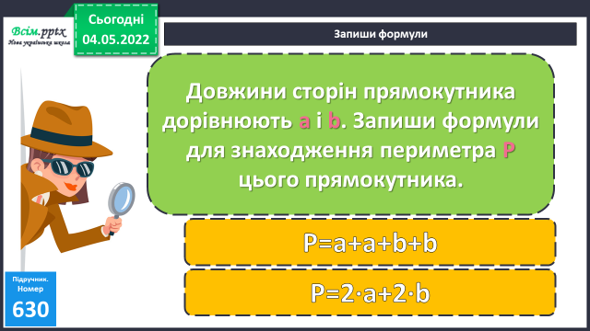*3) № 630 (2, 3)** ***Запиши формули.***

**4) №631** ***Дай відповідь на запитання.***

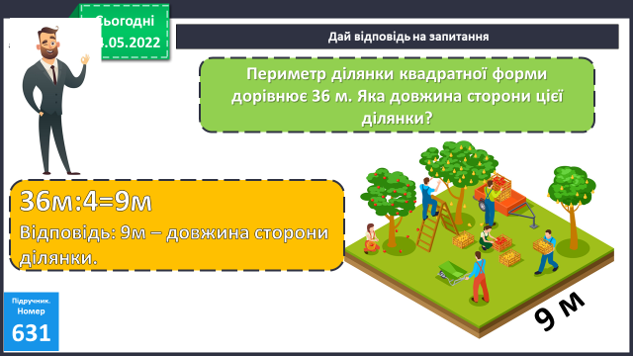

***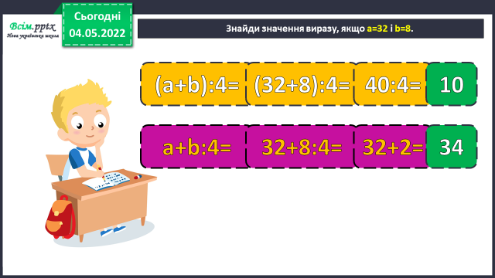*5. Закріплення вивченого.**

***1) Знайди значення виразів, якщо а=32 і b=8.***

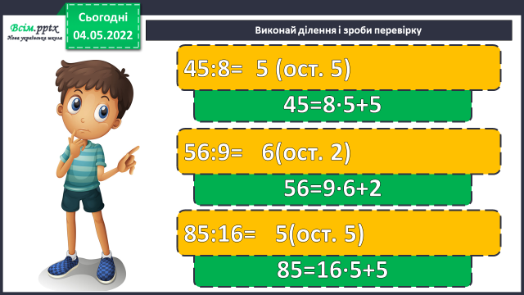***2) Виконай ділення і зроби перевірку.***

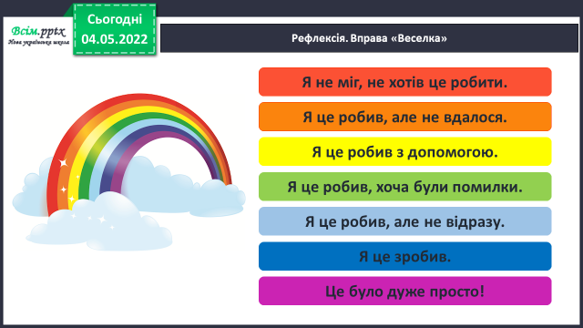**6. Підсумок.**

**1) Вправа «Веселка»**

**2) Домашнє завдання.**

**Приклади №636,ст. 103 вивчити правило.**

***Роботи надсилайте на Human.***